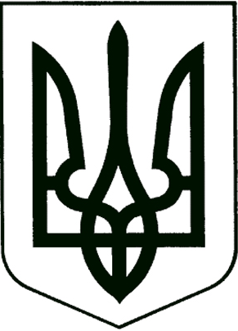

УКРАЇНА

Прилуцька міська рада
Чернігівська область
Управління освіти

Н А К А З

від 23 жовтня 2018 року № 177

Про створення комісії для
взяття майна на облік

Відповідно до розділу 5 Положення про Управління освіти Прилуцької міської ради, затвердженого рішенням міської ради (дев’ята сесія сьомого скликання) від 28 квітня 2016 року №4,на виконання рішення виконавчого комітету Прилуцької міської ради від 14 серпня 2018 року № 271 « Про передачу майна», керуючись Положенням про порядок відчуження, списання та передачу майна ,що є комунальною власністю територіальної громади міста Прилуки, затвердженим рішенням міської рад (59 сесія 5 скликання ) від 30 квітня 2009 року № 8
Н А К А З У Ю :
1.Створити комісію для взяття на облік управління освіти майна ( блочно- модульна котельня на твердому паливі та резервному газовому по вулиці Пушкіна, 104-А ) у складі:
ВОВК
СЕРГІЙ МИХАЙЛОВИЧ - начальник управління освіти, голова комісії;
РУДАНОВСЬКА
ОЛЬГА ОЛЕГІВНА - головний бухгалтер централізованої бухгалтерії, член комісії;
АНТИПЕНКО
ТЕТЯНА ВАСИЛІВНА – бухгалтер, член комісії;
ШАБАДА
ІГОР ВОЛОДИМИРОВИЧ – головний енергетик управління освіти міської ради, член
комісії;
ХАРЧЕНКО
ВІКТОР МИКОЛАЙОВИЧ – директор ДЮСШ, член комісії;
ГОВОРУН
СЕРГІЙ МИКОЛАЙОВИЧ –завідувач господарством ДЮСШ, член комісії;
ЛУЦАК
ВОЛОДИМИР ГРИГОРОВИЧ – директор МПП « Монтаж-наладка» (за згодою);
СОЗІНОВ
ОЛЕГ СЕРГІЙОВИЧ - начальник управління житлово- комунального господарства
міської ради(за згодою);
2.Централізованій бухгалтерії (Рудановська О.О.) відобразити результати проведеної
роботи в бухгалтерському обліку.
3.Контроль за виконанням даного наказу залишаю за собою.

Начальник управління освіти С.М.ВОВК

